Twee dijken in het Middegaels Broekje
Martien van Asseldonk
14 november 2014
Deze gegevens mogen gebruikt worden onder verwijzing naar: Martien van Asseldonk, www.oudzijtaart.nl

De rood gekleurde gebieden op onderstaande kaarr waren in 1190 al privé-bezit. De gele gebieden werden in de periode 1190-1314 uitgegeven, de groene percelen tussen 1314 en 1780 en wat lichtblauw is, werd tussen 1780 en 1826 van de gemeint verkocht.

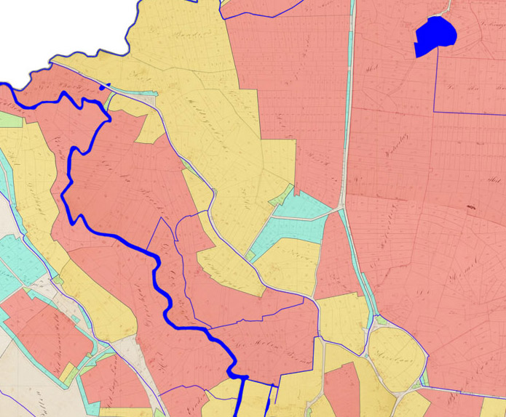

Het Middegael was in 1314 al grotendeels uitgegeven met uitzondering van het lichtblauwe gebied. Dat was het Middegaals Broekje. Dit broekje werd pas in 1826 verkaveld en aan particulieren verkocht. Volgens de dorpsrkeningen werden daar twee dijken aangelegd, een in 1793-1794 en een in 1802.

Dorpsrekening 1793-1794:

- betaalt aan de weduwe Gerbrandts voor leverantie van 4 kannen jenever aan de rotsgesellen bij ’t maken van de nieuwe dijk op ’t Middegaels Broekje de somme van 1-16-0

Dorpsrekening 1802:

- betaald aan G. van Roij voor jenever aen de rotgesellen int maken van een nieuwe dyk opt Middegaal
- betaald aan Jacobus Clerx, Gysbert Hoofs, Joseph Vermeulen, Antony Clerx, Willem Constant, Jan Aalbert Verhoeven, Hendricus Nol Verputten en Hendrik Clerx eene somme van 120-12-0 in voldoening van gedaane arbeid wegens zandsteeken aan de Schyndelsen Dijk tot ophooging van de weg voor de bedding van de steenweg, maken en aanleggen van een nieuwe dyk op het Middegaals broekje, maken van een nieuwe dijk en loop aant Beukelaar en eyndelyk wegens het slegte en egaliseeren van wederzyde den Schijndelsen dijk en ophogen van dien 120-12-0

Dorpsrekening 1804:

- Volgens ordonnantie en quitantie betaald aan dezelve een somme van 13-9-0 wegens het bepoten van den Middegaalsen dijk en uitdoen van berke in den eekelkamp 13-9-0

Op onderstaande kaart is het Middegaals broekje groen gearceerd en de twee dijken zijn met rode lijnen getekend. Omdat de oost-west georienteerde weg aansloot op de andere weg, zal die van latere datum zijn.

